## 项目部署文档

项目部署步骤：

提醒

安全起见，每次部署前需要备份，可通过linux cp操作备份或从winscp下载原文件

一、编译项目生成jar包

在项目所在文件夹shift+右键，点击打开命令行窗口

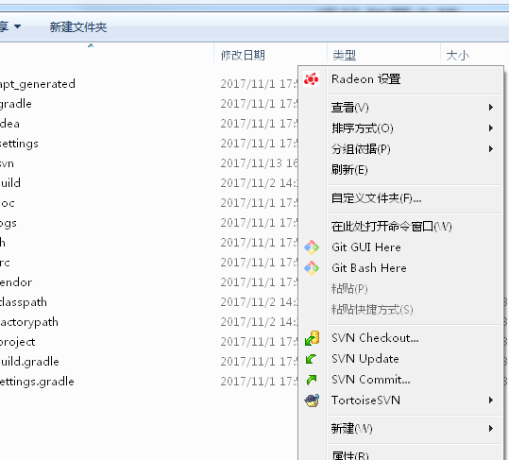

gradle build -x test

gradle release

gradle apiJar

gradle publishToMavenLocal

gradle copyJars

gradle copyProps

gradle copyScripts

复制以上编译命令，在命令行窗口粘贴，即可自动执行。

出现build successful说明成功，jar包在./build/libs目录下，如下图

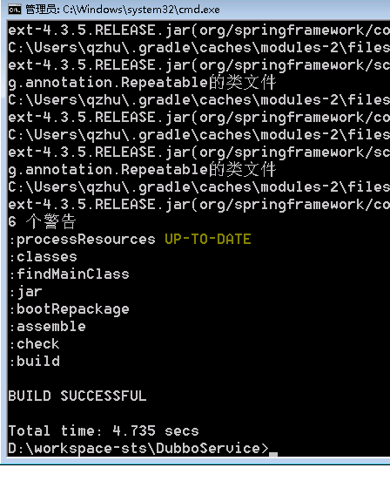

二、通过secureCRT连接服务器主机

登录4A通过secureCRT（以下简称CRT）连接132或133主机，双击即可连接，连接后通过linux命令行进行操作

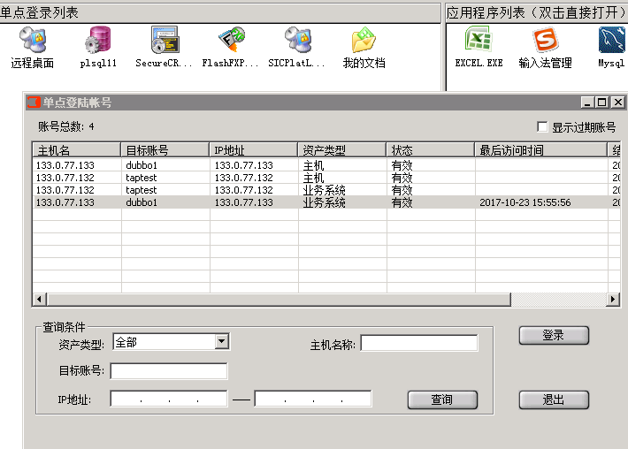

三、将JAR包直接复制粘贴到4A我的文档中

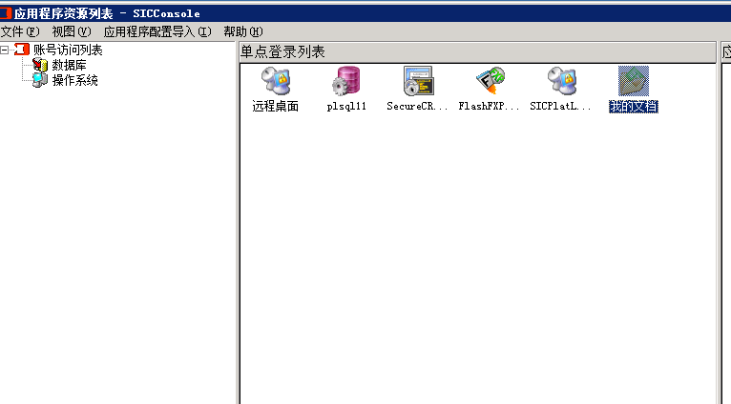

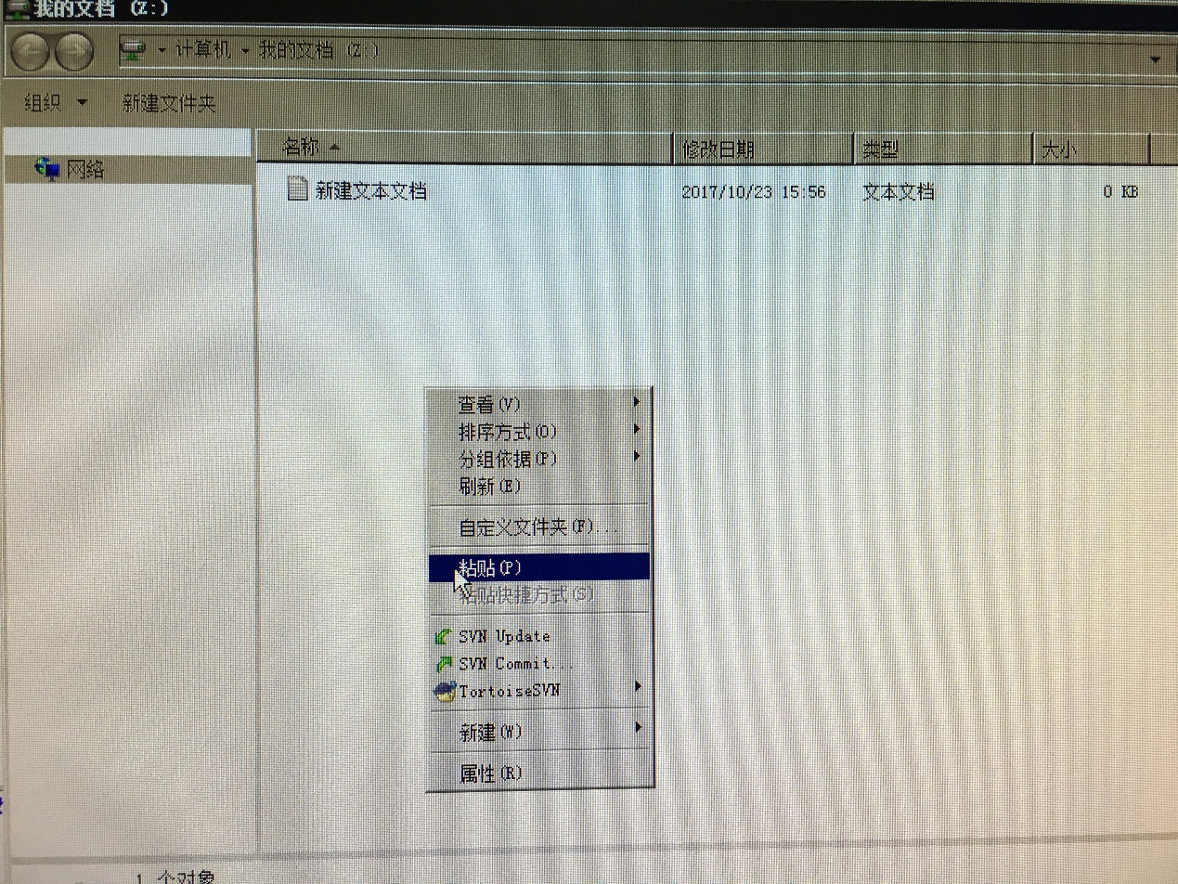

四、停止当前服务

通过CRT在133/132服务器中进入到bin目录，执行./stop.sh命令，出现OK后通过WinSCP上传文件

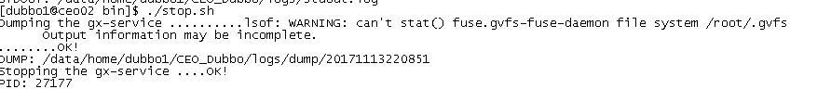

五、上传新jar包

通过WinSCP将项目部署至相应的主机即可，文件上传位置为./libs，覆盖原文件即可，如图

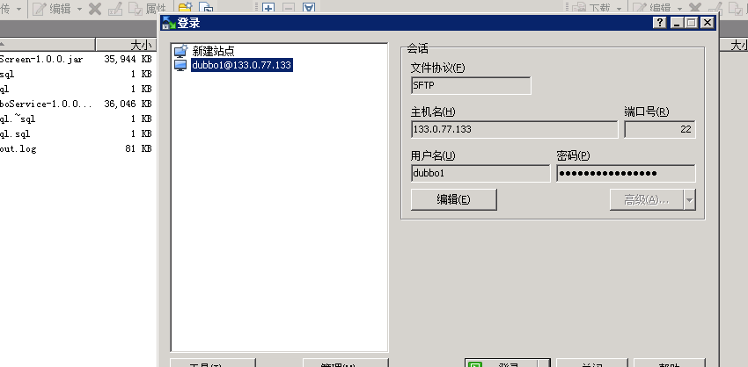

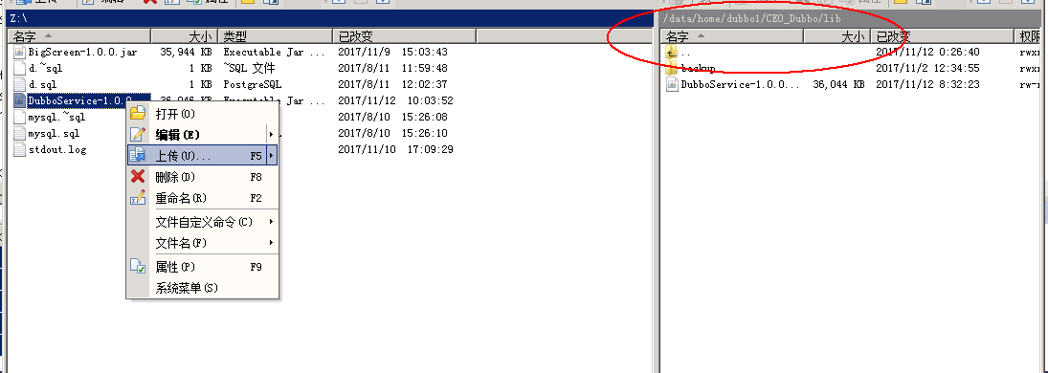

六、启动服务

上传完成后在CRT中bin目录下执行./start.sh启动即可